**Развитие медиативных умений на уроке английского языка**

**Юдина Юлия Николаевна**

Учитель английского и немецкого языка

**ГУ ЛНР «ЛУВК «Интеллект»**

Вам когда-либо случалось замечать, что если вы стараетесь объяснить что-то другому человеку, ваше собственное понимание этого улучшается? Это происходит благодаря процессу медиации, который является ключевым аспектом общения.

Лингвисты называют **медиацией** коммуникативный вид деятельности, передачу другому лицу содержания текста, к которому у последнего нет доступа из-за языковых, культурных, смысловых или технических барьеров, это вид языкового посредничества и ключевой навык для изучающих язык на всех уровнях. Наша основная цель как преподавателей - помочь обучающимся овладеть лингвистическими навыками, такими как чтение, письмо, аудирование и разговорная речь. Однако медиация больше фокусируется на использовании этих навыков в реальных условиях с использованием аутентичных материалов.

Давайте рассмотрим некоторые реальные сценарии, в которых навыки медиации играют важную роль:

* Объяснение новому ученику принципов работы школьного расписания.
* Выступление в роли официального переводчика для семьи во время отпуска, когда нужно общаться на незнакомом языке.
* Передача англоязычному гостю информации из листовки с предложением проведения досуга или информации о типичных блюдах в ресторане.
* Краткое письменное изложение статьи или рассказа.
* Обсуждение новостей с друзьями после просмотра телепередачи.

Медиация — это языковая деятельность, которую можно развивать, начиная с уровня А1, и модифицировать для всех языковых уровней до С2. На уровне А1-А2 рекомендуется устная медиация с одного языка на другой. Начиная с уровня B1 уже возрастает сложность исходных текстов.

Может показаться, что термин «медиация» синонимичен переводу. Однако между понятиями «перевод» и «медиация» существуют некоторые отличия. Недостаточно просто перевести текст один к одному. Нужно выделить идею, понять, кому текст адресован (для адекватного подбора выражений), и передать основную идею, перефразировав содержание своими словами. Таким образом, посредник активно включается в процесс общения и сам является партнером по общению. Медиация может осуществляться как в случае межъязыковой коммуникации, т.е. в совокупности с переводом, так и в пределах одного языка. Опирается не только на текст, но, прежде всего, на культурные и языковые различия, а также учитывает различия в менталитете. Чаще всего встречается в неформальных ситуациях повседневной жизни.

Медиативные умения и стратегии, обучающихся следует развивать в нескольких направлениях:

* **Медиация текста** (передача содержания текста, передача конкретной информации, обработка текста, объяснение данных и перевод текста устно и письменно, ведение заметок во время лекций, встреч и т.д., выражение личной реакции на творческие тексты, анализ и критика творческих текстов)
* **Медиация идей/значений**, позволяющая упростить процесс получения знаний и знакомства с концептуальными понятиями (деление сложных элементов на несколько частей, визуальная презентация информации, установление связей между новой и уже известной информацией, выявление логических связей в представленном материале).
* **Медиация взаимоотношений**, способствующая повышению эффективности работы в группе (выполнение роли посредника в неформальных ситуациях, модератор дебатов).

Когда учитель резюмирует сложный текст, разбирает грамматические моменты или облегчает групповую работу, он является медиатором. Таким образом, учителя на самом деле являются экспертами в области медиации – они занимаются медиацией с самого начала своей карьеры. Однако учителям важно сосредоточиться на том, как они могут побудить обучающихся совершенствовать свои навыки медиации.

Оценка навыков медиации требует несколько иного подхода, чем традиционные оценки.

* Основная цель медиации - четкое общение. Передает ли обучающийся основную идею информации без ненужных сложностей?
* Проверка точности. Несмотря на важность упрощения информации, основные детали должны оставаться точными.
* В таких мероприятиях, как ролевые игры, уровень вовлеченности может указывать на навыки медиации.
* После выполнения задания медиации позвольте «получателю» опосредованной информации предоставить обратную связь. Поняли ли они?

Для развития медиативных умений обучающихся предлагаются следующие задания с применением аутентичных материалов.

1. You are at the train station with your grandparents. You hear this message, but your grandparents don't understand. What does the message say?

*Platform 3 for the 12:31 Great Western Railway service to London Paddington. This train has five coaches. Please do not leave your luggage unattended on the station. Luggage left unattended may be removed without warning, or destroyed by the security services.*

(При составлении задания использовались автоматизированные объявления на железнодорожных станциях Оксфорда, созданные компанией Great Western Railway).

2. Your friend needs to travel to a nearby city. This table shows the different ways your friend could travel. Leave a message for your friend, recommending a way to travel and explaining why you think this way to travel is best.

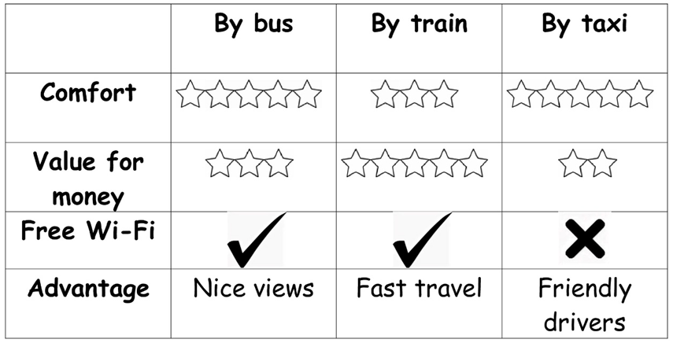

3. Imagine that you are preparing a project. You have found some interesting material for the presentation. Study the following Hobbies Statistics and introduce your project to the class. (При составлении задания использовался материал из журнала The Atlantic).

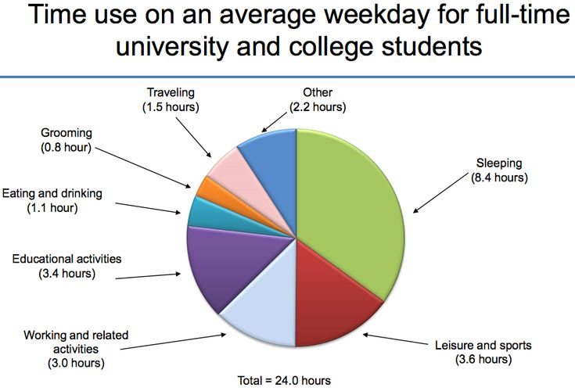

4. You are in Moscow. An English-speaking tourist asks you for help. He shows you the following flyer. Read the flyer and complete the dialogue. (При составлении задания использовалась информация, находящаяся на сайте турфирмы «Вокруг света» <https://vs-travel.ru/>)

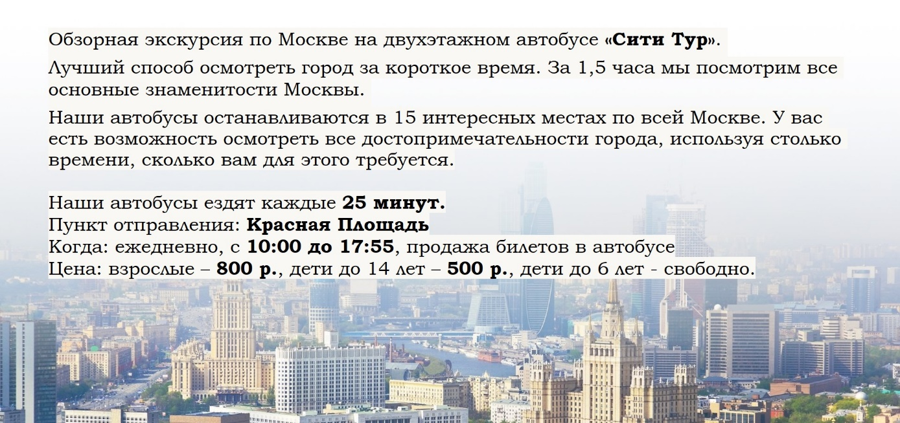**Tourist:** Excuse me, do you speak English?  
**You:** Yes, I do. How can I help you?  
**Tourist:** I’m in Moscow for just one day and I've just picked up this flyer. It says something about sightseeing by bus, doesn't it? But where does the bus go from?  
**You:** …….  
**Tourist:** Oh, I see. Do they go every day? And when do they go?  
**You:** …….  
**Tourist:** I don't understand. How often do the buses go?  
**You:** …….  
**Tourist:** Right. And where do we get tickets?  
**You:** …….  
**Tourist:** How much is the ticket?  
**You:** …….  
**Tourist:** Do the buses stop so that we can get off and look at the sights?  
**You:** …….  
**Tourist:** Thank you very much.  
**You:** You're welcome. Bye.

5. Your foreign friend read the following information. One of the facts impressed him/her a lot. Share more information on this fact. (При составлении задания использовалась информация, находящаяся на сайте <https://www.travelclass.org/> )

* Tea is the most popular drink in the UK. The British drink about 165 million cups of this drink every day. In the United States, tea is drunk 20 times less often.
* London is home to nearly 9 million people who communicate in a wide variety of languages. It is estimated that over 300 languages are spoken in this city.
* The first postage stamp was invented in Great Britain. It was created in 1840 and featured Queen Victoria.
* Typical food in Great Britain is roast beef and Yorkshire beef, but the British have chosen as their national dish ... chicken tikku masala (in fact, this is an Indian recipe). And this is not surprising: Indian restaurants are very popular in the UK.
* Queen Elizabeth II reigned longer than any other queens in the world.

ЛИТЕРАТУРА

1. Колесников А. А., Денисов М. К. Формирование медиативной компетенции при обучении иностранным языкам в школе// Вестник Рязанского государственного университета им. С. А. Есенина. – 2012. – №34. – С.23-33.

2. Ланкина, О.Ю. Содержание понятия медиация в обучении иностранным языкам//Вестник Ленинградского государственного университета имени А. С. Пушкина. – 2018. – №2. – С.175-183.

3. Плеханова, Ю. В. Медиативные технологии в иноязычном образовании / Ю. В. Плеханова, М. А. Степанова//Мир науки. Педагогика и психология. – 2021. – Т. 9. – № 5.

4. Goodier T. Activating Mediation Skills in the ELT Classroom//Oxford Webinar Highlights. – 2018.

5. Goodier T. Classroom opportunities for mediation//Macmillan Education. – 2020.

6. Rogers C. Mediation in the ELT Classroom//Oxford University Press. – 2023. – №5.